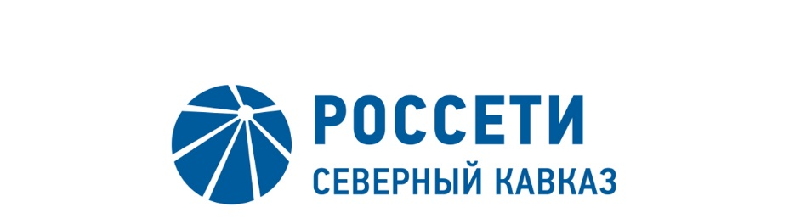

ПРОТОКОЛ № 157

заседания Комитета по стратегии Совета директоров
ПАО «Россети Северный Кавказ»

Место подведения итогов голосования: Ставропольский край, г. Пятигорск, ул. Подстанционная, дом 13а, ПАО «Россети Северный Кавказ».
Дата проведения заседания: 14.05.2020.
Форма проведения заседания: заочное голосование (опросным путем).
Дата составления протокола: 15.05.2020.

Всего членов Комитета по стратегии Совета директоров ПАО «Россети Северный Кавказ» - 10 человек.
В заочном заседании приняли участие: Андропов Д.М., Обрезкова Ю.Г., Иванова Т.А., Пешков А.В., Бобков Д.А., Звягинцева А.Л., Осипова Е.Н., Гурьянов Д.Л., Дынькин П.Б., Кильчуков А.И.

Кворум имеется.

ПОВЕСТКА ДНЯ:

1. О рекомендациях Совету директоров ПАО «Россети Северный Кавказ» по вопросу «О рассмотрении отчета об исполнении бизнес-плана ПАО «Россети Северный Кавказ» за 2019 год».
2. О рекомендациях Совету директоров ПАО «Россети Северный Кавказ» по вопросу «Об итогах выполнения инвестиционной программы Общества за 4 квартал 2019 года и 2019 год».
3. О рекомендациях Совету директоров ПАО «Россети Северный Кавказ» по вопросу «О рассмотрении отчета за 1 квартал 2020 года о ходе реализации инвестиционных проектов ПАО «Россети Северный Кавказ», включенных в перечень приоритетных объектов».

ИТОГИ ГОЛОСОВАНИЯ И РЕШЕНИЯ, ПРИНЯТЫЕ

ПО ВОПРОСАМ ПОВЕСТКИ ДНЯ:

Вопрос №1: О рекомендациях Совету директоров ПАО «Россети Северный Кавказ» по вопросу «О рассмотрении отчета об исполнении бизнес-плана ПАО «Россети Северный Кавказ» за 2019 год».
Решение:
Рекомендовать Совету директоров ПАО «Россети Северный Кавказ» принять следующее решение:
«1. Принять к сведению отчет об исполнении бизнес-плана Общества за 2019 год в соответствии с Приложением к настоящему решению Совета директоров.
2. Отметить отклонения основных параметров бизнес-плана по итогам 2019 года в соответствии с Приложением к настоящему решению Совета директоров.
3. Поручить Единоличному исполнительному органу Общества обеспечить в 2020 году выполнение работ в части оформления имущественных прав с учетом не выполненных в 2019 году, а также представление в рамках Отчета об исполнении бизнес-плана сведений о результатах выполнения вышеуказанных работ 2019 года».

Голосовали «ЗА»: Андропов Д.М., Обрезкова Ю.Г., Иванова Т.А., Пешков А.В., Бобков Д.А., Звягинцева А.Л., Осипова Е.Н., Гурьянов Д.Л., Дынькин П.Б., Кильчуков А.И.
«ПРОТИВ»: нет.
«ВОЗДЕРЖАЛСЯ»: нет.
Решение принято единогласно.

Вопрос №2: О рекомендациях Совету директоров ПАО «Россети Северный Кавказ» по вопросу «Об итогах выполнения инвестиционной программы Общества за 4 квартал 2019 года и 2019 год».
Решение:
Рекомендовать Совету директоров ПАО «Россети Северный Кавказ» принять следующее решение:
«1. Принять к сведению отчет об исполнении инвестиционной программы Общества за 4 квартал 2019 года и 2019 год согласно Приложению к настоящему решению Совета директоров.
2. Отметить отклонения от плановых параметров инвестиционной программы ПАО «Россети Северный Кавказ», утвержденной приказом Минэнерго России от 20.12.2019 № 28@, по итогам выполнения инвестиционной программы за 2019 год, согласно Приложению к настоящему решению Совета директоров».

Голосовали «ЗА»: Андропов Д.М., Обрезкова Ю.Г., Иванова Т.А., Пешков А.В., Бобков Д.А., Звягинцева А.Л., Осипова Е.Н., Гурьянов Д.Л., Дынькин П.Б., Кильчуков А.И.
«ПРОТИВ»: нет.
«ВОЗДЕРЖАЛСЯ»: нет.
Решение принято единогласно.

Вопрос №3: О рекомендациях Совету директоров ПАО «Россети Северный Кавказ» по вопросу «О рассмотрении отчета за 1 квартал 2020 года о ходе реализации инвестиционных проектов ПАО «Россети Северный Кавказ», включенных в перечень приоритетных объектов».
Решение:
Рекомендовать Совету директоров ПАО «Россети Северный Кавказ» принять следующее решение:
«1. Принять к сведению отчет за 1 квартал 2020 года о ходе реализации инвестиционных проектов ПАО «Россети Северный Кавказ», включенных в перечень приоритетных объектов, в соответствии с Приложением к настоящему решению Совета директоров.

2. Отметить невыполнение:
2.1.контрольных этапов укрупненных сетевых графиков по итогам
1 квартала 2020 года;
2.2. сроков приемки в эксплуатацию объектов, запланированных к вводу
в 2019 году, установленных соглашением о контроле от 04.12.2019 № МР8/ИВ-2680.
3. Единоличному исполнительному органу ПАО «Россети Северный Кавказ»:
3.1. принять меры и обеспечить во 2 квартале 2020 года устранение допущенных отставаний от укрупненных сетевых графиков приоритетных объектов;
3.2. представить в составе материалов следующего отчета «о ходе реализации инвестиционных проектов Общества за 2 квартал 2020 года» информацию
о принятых мерах, направленных на ликвидацию отставаний от сроков приемки
в эксплуатацию объектов, установленных соглашением о контроле от 04.12.2019
№ МР8/ИВ-2680.
3.3. Обеспечить во 2 квартале 2020 года оформление разрешительной и приемо-сдаточной документации и приемку в эксплуатацию объекта «Строительство ВЛ 110 кВ Плиево новая - закорачивающий пункт плавки гололеда (ЗКРП)».
3.4. обеспечить завершение работ и приемку в 2020 году в эксплуатацию
ПС 110/35/10 кВ «Плиево Новая» 1 ПК.
3.5. взять на особый контроль исполнение:
- приоритетных инвестиционных проектов, в том числе включенных
в актуализированный План развития группы «Россети Северный Кавказ»,
и обеспечить их приемку в эксплуатацию в установленные сроки;
- положений заключенных Соглашений о контроле от 04.12.2019
№ МР8/ИВ-2680, МР8/ИВ-2681, № МР8/ИВ-2682 в части строительного контроля
и банковского сопровождения».

Голосовали «ЗА»: Андропов Д.М., Обрезкова Ю.Г., Иванова Т.А., Пешков А.В., Бобков Д.А., Звягинцева А.Л., Осипова Е.Н., Гурьянов Д.Л., Дынькин П.Б., Кильчуков А.И.
«ПРОТИВ»: нет.
«ВОЗДЕРЖАЛСЯ»: нет.
Решение принято единогласно.

Приложение: | Опросные листы членов Комитета, принявших участие в голосовании*.

*-хранится в электронном виде.

Председатель Комитета Д.М. Андропов

Секретарь Комитета Н.В. Толмачева

